Guía para la instalación de herramientas



Índice

**IDE** **3**

WebStorm 3

Windows 10/11 3

Mac Os 7

Linux 7

Visual Studio Code 7

Windows 10/11 7

Mac Os 7

Linux 8

**Node.js** **9**

Windows 9

Mac Os 10

Linux 10

**Dependencias** **12**

**Insomnia** **13**

Windows 14

Mac Os 14

Linux 14

# IDE

Tal como fue mencionado en la clase I, como IDE o *Integrated Development Environment* se utilizará WebStorm o Visual Studio Code (VSC). Como VSC es solo un editor de texto, se deberán instalar complementos para poder contar con la asistencia adecuada en caso de elegir esa opción.

## WebStorm

En la [página web de JetBrains para este IDE](https://www.jetbrains.com/webstorm/) encontrarán toda la información que necesitan sobre cómo poner a punto la herramienta. Hay una prueba gratuita de 30 días, que es más que suficiente como para llevar adelante el curso. Para aquellos que se encuentren estudiando, está la opción de validar una cuenta como educativa para acceder a la mayor parte de los productos de JetBrains de forma gratuita. En el caso de querer continuar con una carrera profesional de desarrollo, pagar por las licencias de los productos de la compañía no es una mala decisión, pues sus herramientas son realmente de lo mejor.

Con:

ingresar a <https://www.jetbrains.com/toolbox-app/> y bajar la Toolbox App. Se encuentra la forma de instalar Toolbox App y WebStorm con la misma en los 3 sistemas operativos en la siguiente página:

<https://www.jetbrains.com/help/webstorm/installation-guide.html#toolbox>

### Windows 10/11

Dirigirse a la [página web de WebStorm](https://www.jetbrains.com/webstorm/) desde su navegador de conveniencia (mismo link que arriba, por cierto). Como de costumbre, presionar sobre el botón descargar de la esquina superior derecha:

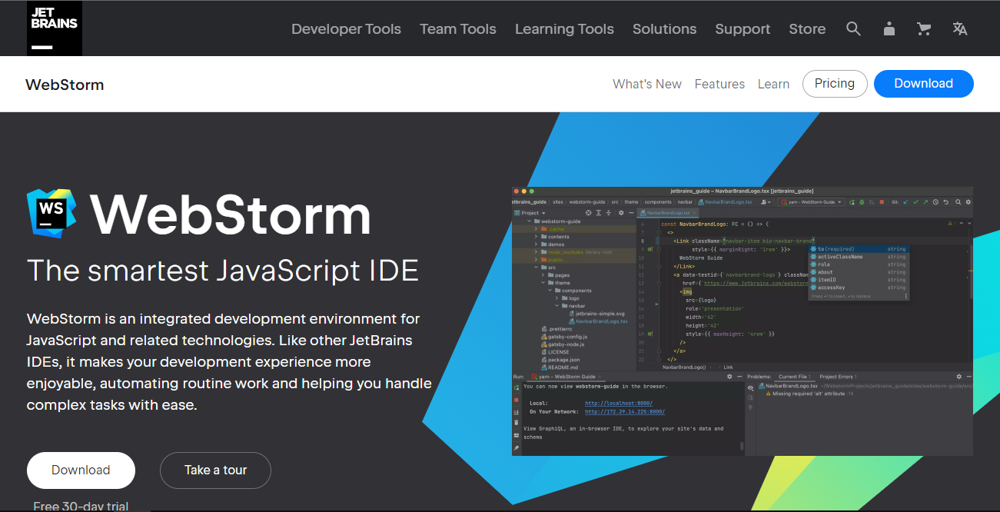

De nuevo, elegir la opción descargar, asegurándose de elegir la opción adecuada de acuerdo a la arquitectura del procesador de su computadora.

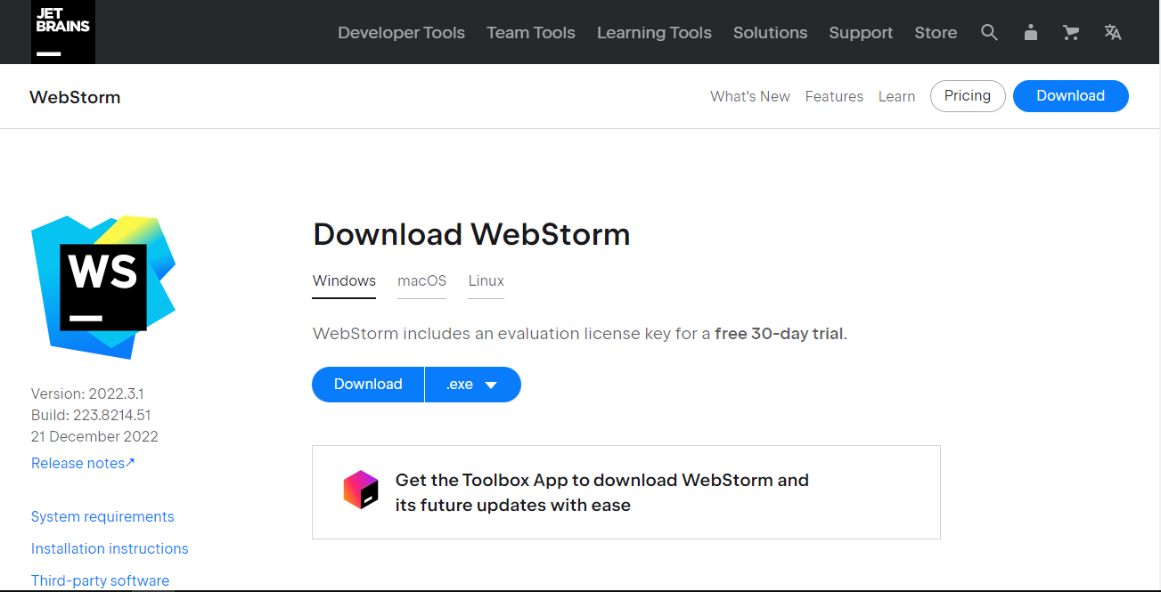

Una vez presionado el botón, debería iniciarse la descarga. Cuando se complete el proceso, deberían encontrar un archivo ejecutable en la carpeta que su navegador tenga configurada como sitio para descargas del usuario. Hacer doble clic en el archivo.

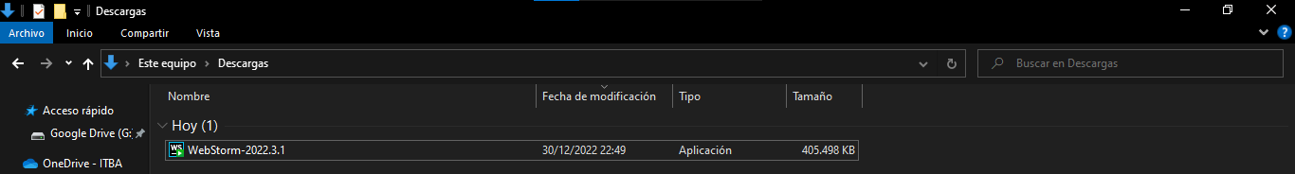

Pueden continuar con la instalación presionando “next” o “continuar” en todos los pasos que aparezcan, de no ser que quieran personalizar la instalación. Por lo demás, una instalación por defecto está totalmente bien. Nuevamente, la operación tardará algún tiempo. Es conveniente que antes de finalizar elijan la opción de iniciar el programa antes de terminar. De todas formas, pueden abrir WebStorm tal y como lo harían con cualquier otro programa que tengan instalado.

Una vez abierto el programa, les pedirá que den su consentimiento al acuerdo final del usuario. Idealmente, lean los términos antes de marcar que los aceptan. También se les preguntará si quieren enviar datos de telemetría adicionales, quedando ustedes libres de elegir esta opción. Una vez terminado con todo esto, los guiará a una pestaña como la siguiente:

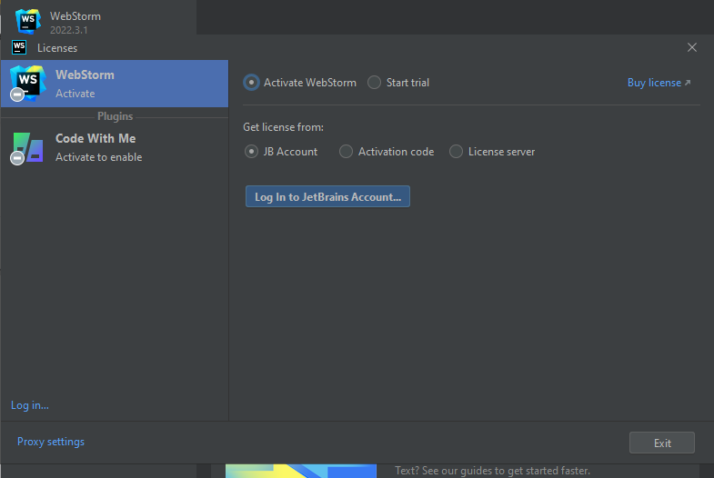

Aquí pueden elegir entre activar el programa o empezar su prueba gratuita. Lo importante es que escojan una opción y continúen. Terminada la activación de WebStorm, les aparecerá una pestaña como la siguiente:

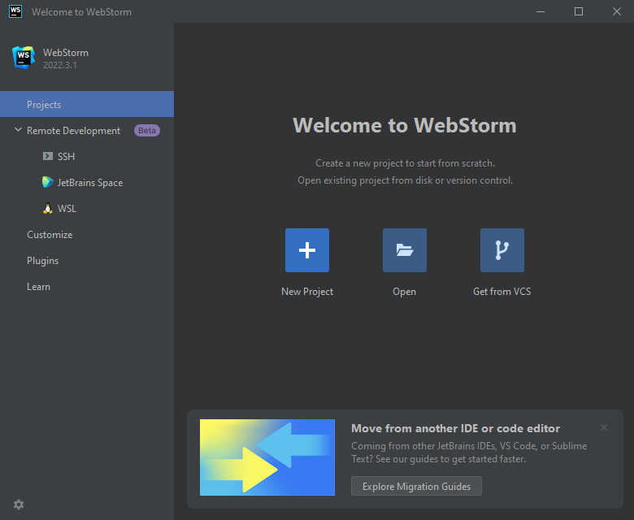

Aquí vamos a seleccionar “New Project” o Nuevo Proyecto. Un proyecto es una carpeta sobre la cual el IDE trabajará y hará funcionar nuestro programa. Cuando demos al botón, nos aparecerán unas cuantes opciones en el costado izquierdo:

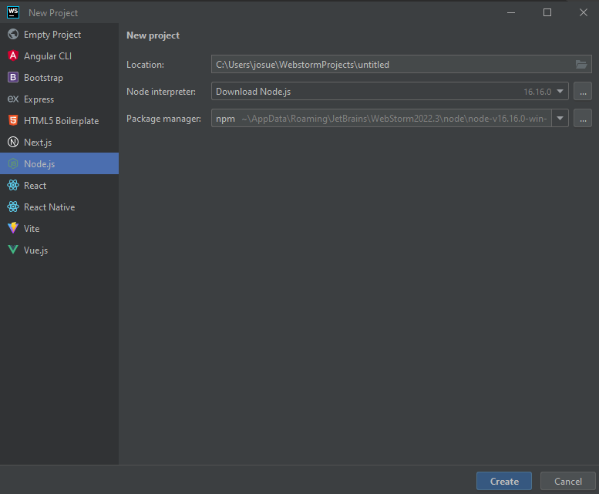

Elegir “Node.js”. Si dejamos la opción “Download Node.js” como “Node Interpreter” y “npm” como “Package manager” nos ahorramos pasos que tendremos que realizar después en caso de no querer hacerlo ahora. Pueden darle el nombre que quieran, asegúrense de saber donde queda ubicado.

Con esto hemos terminado de instalar la herramienta. Quizás les pueda parecer abrumadora, pero recuerden que en esencia incluye un editor de texto avanzado y facilidades para poder compilar, debuggear y ejecutar programas. Asegúrense de familiarizarse con las herramientas básicas y hagan sus propias pruebas, si así lo desean.

### Mac Os

1. Descarga el archivo de instalación de Webstorm desde la página oficial de JetBrains.
2. Abre el archivo de instalación descargado y arrastra el icono de Webstorm a la carpeta de Aplicaciones.
3. Abre Webstorm desde la carpeta de Aplicaciones.

### Linux

Abrir una terminal e instalar con *snap* o el package manager del sistema operativo:

sudo snap install webstorm --classic

Sino, seguir las siguientes instrucciones:

1. Descarga el archivo de instalación de Webstorm desde la página oficial de JetBrains.
2. Abre una terminal y navega hasta la ubicación donde se descargó el archivo de instalación.
3. Ejecuta el siguiente comando para extraer el contenido del archivo: tar xfz WebStorm-*.tar.gz
4. Navega hasta la carpeta extraída y ejecuta el siguiente comando para iniciar la instalación:

./bin/webstorm.sh

1. Sigue las instrucciones del instalador y acepta los términos y condiciones de la licencia.
2. Elige la ubicación de la instalación y haz clic en "Install".
3. Espera a que la instalación se complete y haz clic en "Finish" para cerrar el instalador.

## Visual Studio Code

Visual Studio Code (VSC) es una de las herramientas más usadas en el mundo de la programación, por su versatilidad, simplicidad y eficiencia. Si bien no es un entorno de desarrollo específicamente diseñado para algún lenguaje de programación, existe la posibilidad de instalar complementos que se ajustan a cada tipo de proyecto y desarrollador.

### Windows 10/11

Por la popularidad que ha tomado VSC, existe una infinidad de recursos en internet acerca de toda la actividad que se puede realizar con el programa. Para nosotros, [este video](https://www.youtube.com/watch?v=X_Z7d04x9-E&ab_channel=Sistematts) cubre exhaustivamente la instalación de la herramienta en windows.

Recomendamos no instalar aún complementos relacionados con TypeScript, hasta no haber terminado con esta guía.

### Mac Os

En el [siguiente video](https://www.youtube.com/watch?v=eG27tmTfFFc&ab_channel=ErrordeCapa8) pueden ver cómo poner a punto VSC en mac. No instalen complementos relacionados con TypeScript hasta no haber terminado la guía, pues puede que surjan incompatibilidades.

### Linux

* Para distribucion Debian/Ubuntu:
  + Inicialmente, hay que bajar el paquete que contiene a Visual Studio Code:

sudo apt-get install wget gpg

wget -qO- https://packages.microsoft.com/keys/microsoft.asc | gpg --dearmor > packages.microsoft.gpg

sudo install -D -o root -g root -m 644 packages.microsoft.gpg /etc/apt/keyrings/packages.microsoft.gpg

sudo sh -c 'echo "deb [arch=amd64,arm64,armhf signed-by=/etc/apt/keyrings/packages.microsoft.gpg] https://packages.microsoft.com/repos/code stable main" > /etc/apt/sources.list.d/vscode.list'

rm -f packages.microsoft.gpg

* + Despues, hay que actualizar los paquetes e instalar visual studio code:

sudo apt install apt-transport-https

sudo apt update

sudo apt install code

* Para distribuciones basadas en Fedora, CentOS o RHEL:

sudo rpm --import https://packages.microsoft.com/keys/microsoft.asc

sudo sh -c 'echo -e "[code]\nname=Visual Studio Code\nbaseurl=https://packages.microsoft.com/yumrepos/vscode\nenabled=1\ngpgcheck=1\ngpgkey=https://packages.microsoft.com/keys/microsoft.asc" > /etc/yum.repos.d/vscode.repo'

dnf check-update

sudo dnf install code

* Consnap

sudo snap install --classic code

* Para ver más métodos, dirigirse a:

<https://code.visualstudio.com/docs/setup/linux>

Extensiones útiles de Visual Studio Code

TypeScript: Esta es la extensión oficial de TypeScript para Visual Studio Code, proporcionada por Microsoft. Proporciona soporte para la edición de archivos TypeScript, incluyendo la validación del código y el resaltado de sintaxis.

TSLint: Esta extensión proporciona una integración de TSLint en Visual Studio Code, lo que te permite realizar análisis estáticos de tu código TypeScript. TSLint te ayuda a detectar errores comunes de programación, como variables sin utilizar y falta de comillas dobles en cadenas.

ESLint: Esta extensión proporciona una integración de ESLint en Visual Studio Code, lo que te permite realizar análisis estáticos de tu código JavaScript y TypeScript. ESLint te ayuda a detectar errores comunes de programación, como variables sin utilizar y falta de comillas dobles en cadenas.

GitLens: Si estás trabajando con un repositorio de Git en tu proyecto de TypeScript, esta extensión es muy útil. Proporciona una amplia variedad de características útiles de Git, como el seguimiento de la línea de tiempo del archivo y el seguimiento de quién hizo qué cambios en el código.

Prettier: Esta extensión te ayuda a mantener un formato de código consistente en tu proyecto de TypeScript. Prettier reformateará automáticamente tu código según las reglas de formato que hayas establecido.

npm: Esta extensión proporciona una integración de npm en Visual Studio Code. Te permite buscar y agregar paquetes npm a tu proyecto de TypeScript, y también te proporciona información detallada sobre los paquetes que ya has instalado.

Path Intellisense: Esta extensión es muy útil si estás escribiendo código TypeScript que hace referencia a archivos en tu proyecto. Proporciona una función de autocompletar inteligente para rutas de archivo, lo que te ahorra tiempo al escribir rutas de archivo largas y complejas.

# 

# Node.js

Tal como fue mencionado en la clase I, Node.js nos va a permitir ejecutar JavaScript. En el caso que usen WebStorm, es muy probable que el IDE haya descargado automáticamente Node en su computadora. No obstante, recomendamos instalarlo de forma manual, pues nos va a permitir incorporarlo al PATH del sistema operativo. Entre otras cosas, esto nos permite correr Node desde cualquier terminal, utilizando directamente comandos del programa.

### Windows 10/11

Dirigirse al [sitio web de Node.js](https://nodejs.org/es/) y descargar la última versión estable del programa (LTS), dando click en el botón:

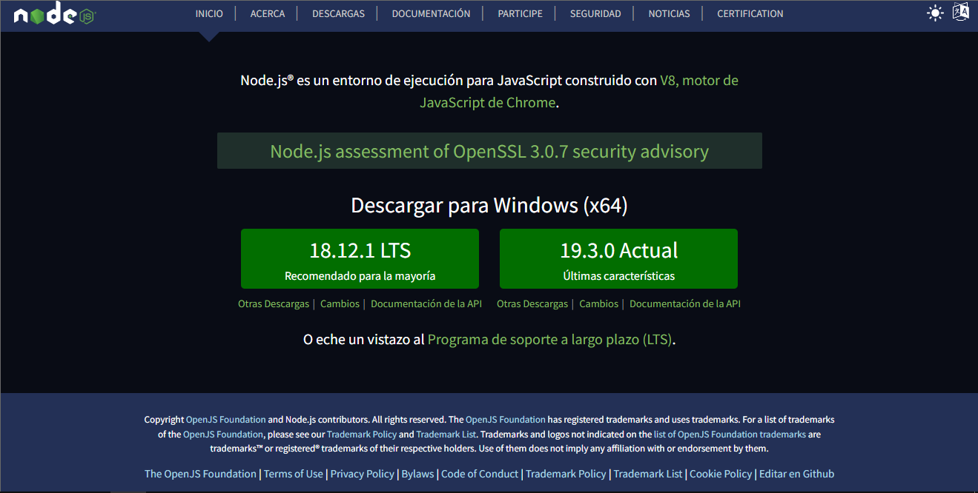

Una vez apretado, se descarga un ejecutable en la carpeta pertinente. Abrir ese ejecutable, tal como fue realizado para instalar el IDE. Pueden optar por una instalación por defecto, aunque es sumamente recomendable que dejen que se instalen automáticamente herramientas adicionales. Para eso, dar click en la siguiente opción:

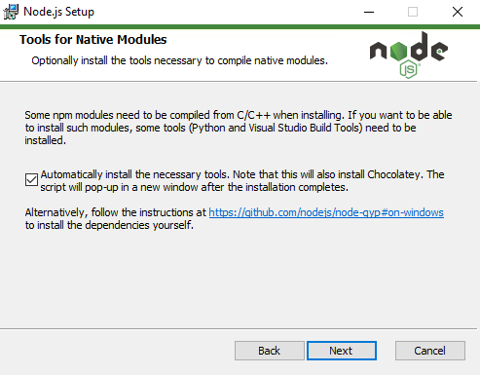

Añadir estas herramientas puede llegar a ahorrarles trabajo más adelante, cuando tengamos que usar algún módulo adicional a Node. Es importante aclarar que el proceso puede llevar tiempo y que puede que se abran ventanas del terminal pidiendo su consentimiento. Es importante que digan que sí en todos los casos.

### Mac Os

1. Abre tu navegador y dirígete a la página de descarga de Node.js:<https://nodejs.org/es/download/>
2. Descarga la versión recomendada de Node.js para Mac haciendo clic en el botón "Descargar" para la versión que deseas instalar. Generalmente, la versión más reciente es la que se recomienda.
3. Una vez que se haya completado la descarga, abre el archivo DMG que acabas de descargar. Se te presentará una ventana con el icono de Node.js y la carpeta de Aplicaciones.
4. Arrastra el icono de Node.js hacia la carpeta de Aplicaciones. Esto copiará la aplicación Node.js a tu carpeta de Aplicaciones.
5. Abre la carpeta de Aplicaciones y busca Node.js. Haz doble clic en el icono para abrir la aplicación.
6. Se te presentará un cuadro de diálogo preguntando si deseas permitir que Node.js haga cambios en tu Mac. Haz clic en "Sí" para continuar con la instalación.
7. Se te presentará una pantalla de bienvenida para Node.js. Haz clic en "Continuar" para avanzar.
8. Lee y acepta los términos y condiciones de Node.js.
9. Haz clic en el botón "Instalar" para comenzar la instalación de Node.js.
10. Una vez que se complete la instalación, haz clic en "Cerrar" para salir del instalador.

¡Felicidades! Has instalado Node.js en tu Mac. Para verificar que se ha instalado correctamente, abre la Terminal y escribe "node -v". Deberías ver la versión de Node.js que acabas de instalar.

### Linux

* Para distribuciones Debian/Ubuntu:

$ sudo apt install nodejs npm

* Para CentOs, Fedora y RedHat (versiones más actualizadas):

$ sudo dnf install nodejs # also installs npm

* Para ArchLinux y Manjaro:

$ sudo pacman -S nodejs # also installs npm

Si desean obtener más información, pueden dirigirse al [sitio web de Node.js](https://nodejs.org/) o consultar en la [siguiente página](https://linuxconfig.org/how-to-install-node-js-on-linux).

# Dependencias

Durante el curso estaremos utilizando distintas librerías para agregar funcionalidad a Node.js. Por ahora, instalaremos las más fundamentales, que nos permitirán trabajar con TypeScript. Estas son typescript y ts-node.

Añadiremos las dependencias mencionadas directamente desde node.js, usando npm, el administrador de paquetes que decidimos incluir junto con Node. Lo haremos desde el terminal, por lo que recomendamos que aprendan a abrir uno desde su computadora. En windows tenemos las opciones de cmd y powershell, mientras que en Linux cada distribución tiene la suya propia, al igual que lo que sucede en Mac Os.

Una vez abierto un terminal, tipear los siguientes comandos

>($) npm i -g typescript

>($) npm i -g ts-node

Listo, eso es todo. Una vez finalizado el proceso de instalación, podemos cerrar la instancia del terminal que abrimos.

# Insomnia

Llegado a este punto pueden continuar con la mayor parte del curso sin problemas. No obstante, una vez que lleguen al final de la Clase IV, tendrán que poner a prueba una API usando Insomnia. El primer paso en todos los casos será dirigirse al sitio web de la herramienta, y dar click en “Get Started for Free”:

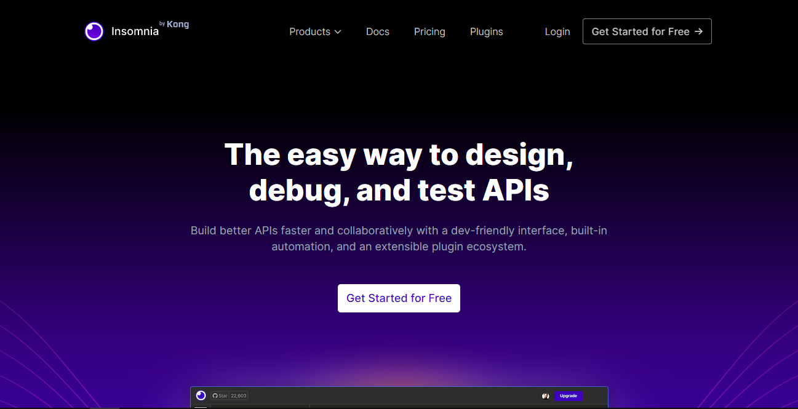

Dentro de la pestaña de “pricing” que aparece, elegiremos el plan gratuito, pues alcanza para satisfacer nuestras necesidades durante el curso:

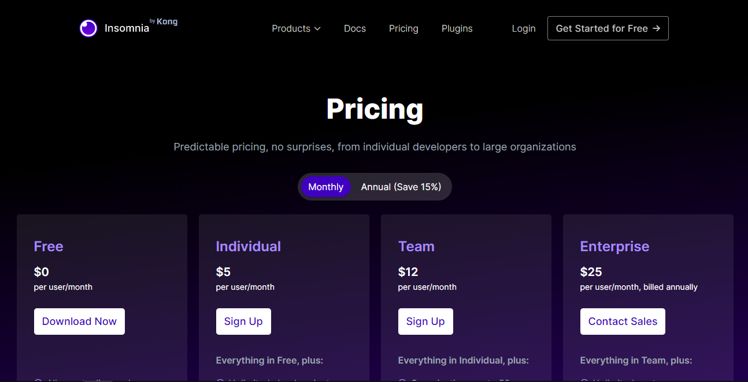

A partir de aquí, los pasos difieren de acuerdo al sistema operativo.

### Windows 10/11

Descargar el ejecutable de Insomnia, clickeando en el botón del sitio web:

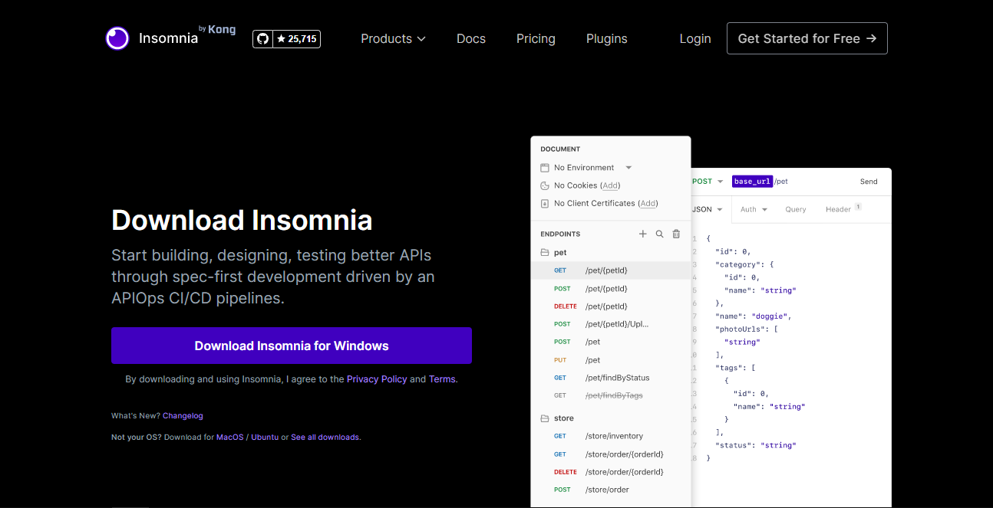

Esta vez es diferente a las anteriores, pues estamos descargando una aplicación portable. Esto significa que no tendremos que instalar nada, sino que dando doble click sobre el archivo descargado ya estaremos iniciando el programa.

### Mac Os

¡Por supuesto! Aquí tienes una guía paso a paso para instalar Insomnia en una Mac:

1. Abre tu navegador y dirígete a la página de descarga de Insomnia:<https://insomnia.rest/download>
2. Descarga la versión recomendada de Insomnia para Mac haciendo clic en el botón "Download for macOS" para la versión que deseas instalar.
3. Una vez que se haya completado la descarga, abre el archivo DMG que acabas de descargar. Se te presentará una ventana con el icono de Insomnia y la carpeta de Aplicaciones.
4. Arrastra el icono de Insomnia hacia la carpeta de Aplicaciones. Esto copiará la aplicación Insomnia a tu carpeta de Aplicaciones.
5. Abre la carpeta de Aplicaciones y busca Insomnia. Haz doble clic en el icono para abrir la aplicación.
6. Se te presentará un cuadro de diálogo preguntando si deseas abrir la aplicación descargada. Haz clic en "Abrir" para continuar con la instalación.
7. Una vez que se abra Insomnia, se te presentará una pantalla de bienvenida. Haz clic en "Get Started" para comenzar a usar Insomnia.

¡Felicidades! Has instalado Insomnia en tu Mac. Ahora puedes comenzar a usar Insomnia para probar tus API.

### Linux

La forma por la que les recomendamos instalarlo es a través de snap. Si no tienen instalada esta utilidad en su distribución Linux, pueden visitar el [sitio web oficial de snap](https://snapcraft.io/) y buscar instrucciones. Luego de cerciorarse de que esté disponible, ejecutar el siguiente comando en su terminal:

$ sudo snap install insomnia